

**МИНИСТЕРСТВО ОБРАЗОВАНИЯ И НАУКИ РЕСПУБЛИКИ ДАГЕСТАН**

**МКОУ «ХАЛИМБЕКАУЛЬСКАЯ СОШ**

**ИМЕНИ ГЕРОЯ РОССИИ АСКЕРОВА А.М.»**

Россия, РД, 368215, с. Халимбекаул, ул. Школьная 2, т.: 8-928-803-98-55, **E-mail**: school_2000@bk.ru

**С П Р А В К А**

по реализации ЦП «Профориентационная работа и предпрофильная подгатовка»

в МКОУ «Халимбекаульская СОШ им.Героя России Аскерова А.М.»

на I-квартал 2017-2018 учебный год

В целях реализации данной программы в школе разработан план мероприятий на весь учебный год:

|  |  |  |  |  |  |  |  |
| --- | --- | --- | --- | --- | --- | --- | --- |
| **№** | **Мероприятие** | **Класс** | **Сроки** | **К-во уч-ся** | **Ответст-венные** | **Пригла-шенные** | **Ожидаемый**  **результат** |
| **1.** | **Кл/час:** «Информационные технологии. Компьютерный мир». | 9«а»  9«б» | 13.02.18 | 43 | Кл/рук. |  | Формирование интереса, любознательности и увеличения знаний у учащихся по информационным технологиям. |
| **2.** | **Отк. кл/час:** «Кем я хочу быть?» | 5«а» | 02.18 | 22 | Кл/рук. |  | Формирование интереса к профессиям. |
| **3.** | **Отк. кл/час:** «Дорога, которую мы выбираем». | 11 | 25.01.18 | 17 | Кл/рук. |  | Формирование ценностных ориентиров личности, становления активной жизненной позиции. |
| **4.** | **Кл/час:** «Профессии наших родителей». | 2 | 19.01.18 |  | Кл/рук. |  | Формирование познавательного интереса к миру профессий. |
| **5.** | **Кл/час:** «Мир профессий». | 3,4 | 15.01.18 | 83 | Кл/рук. |  | Уважительное и доброе отношение к людям разных профессий. |
| **6.** | **«Куда пойти учиться?»** /встречи с представителями учебных заведений/. | 11 | 24.01.18 | 16 | Кл/рук. | Залимханов Т.Б. – профессор-академик международной академии транспорта. | Представление учащихся о мире профессий, о профессиональном самоопределении. Сориентироваться в типах профессий, выявить свои стремления, желания и наклонности. |
| **7.** | **Тестирование:** «Карта интересов Голомштока А.Е.». | 8«б» | 16.01.18 | 23 | Атаева А.М.-психолог. |  | Выявление интересов учащихся. |
| **8.** | **Кл/час:** «Мир профессий» | 8«а» | 18.01.18 | 22 | Кл/рук. |  | Уважительное и доброе отношение к людям разных профессий. |
| **9.** | **Кл/час:** «Все профессии важны, все профессии нужны». | 5«б» | 19.01.18 | 22 | Кл/рук. |  | Познавательный интерес к миру профессий. |

**24.01.2018** года с учащимися 11-го класса состоялась встреча с профессором-академиком международной академии транспорта Залимхановым Т.Б. с Московского автомобильно-дорожного государственного технического университета. Тахир Басирович провел очень интересную, увлекательную беседу с учащимися, вовлекая их в свою дискуссию, решая с ними задачи по правилам дорожного движения в случае той или иной ситуации возникшей на дороге.

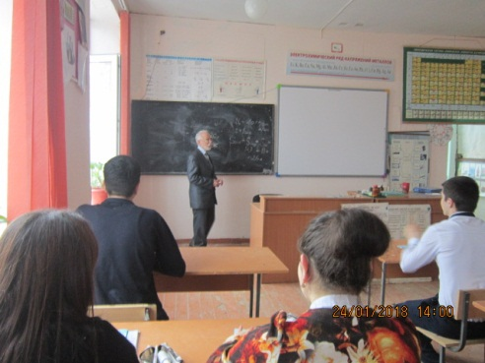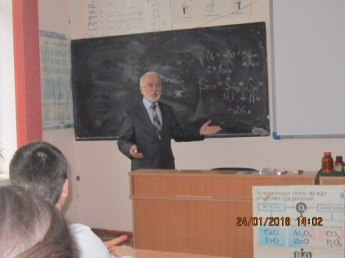

Профессор-академик Международной Академии Транспорта Залимханов Т.Б

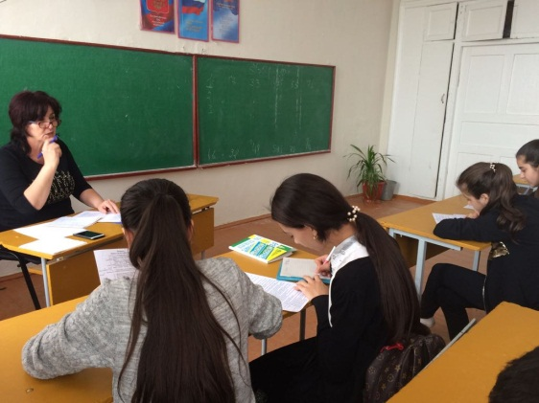

**16.01.2018** года в 8«б» классе психолог школы Атаева А.М. провела тестирование учащихся по методике А.Е. Голомштока «Карта интересов».

**Результаты проведенного тестирования учащихся 8«б» класса**

**по методике А.Е.Голомштока «Карта интересов»**

|  |  |  |
| --- | --- | --- |
| **№** | **ФИ учащегося** | **Направленность интересов** |
| **1.** | Абиев Сагадулла | Предпринимательство и бизнес |
| **2.** | Абубакарова Зайнаб | Предпринимательство и бизнес, филология и журналистика |
| **3.** | Абдулмуслимова Абидат | Предпринимательство и бизнес, физика, военное дело |
| **4.** | Байсолтанова Юлдуз | Военное дело |
| **5.** | Габидов Магомед | Предпринимательство и бизнес |
| **6.** | Гаджиева Апав | Филология и журналистика |
| **7.** | Гаджиева Разият | Математика, военное дело |
| **8.** | Гасанова Асият | Предпринимательство и бизнес, физика, военное дело |
| **9.** | Гусейнов Артур | Электронная радиотехника, спорт |
| **10.** | Далгатова Асият | Предпринимательство и бизнес |
| **11.** | Зайнутдинов Юсуп | Предпринимательство и бизнес, спорт |
| **12.** | Келеметов Гамид | Предпринимательство и бизнес, география и геология, медицина |
| **13.** | Койчакаев Мутай | Предпринимательство и бизнес |
| **14.** | Магомедова Асият | Физика |
| **15.** | Меджидов Магомедагир | Филология и журналистика |
| **16.** | Мурадбекова Альпият | Спорт |
| **17.** | Телеев Муса | География и геология |
| **18.** | Устарова Халимат | История, искусство |
| **19.** | Шарипов Магомедшарип | Химия |

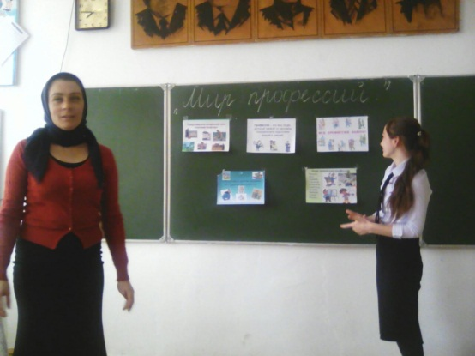

**18.01.2018** годав 8«а» классе классный руководитель Таштемирова Н.У. провела классный час: **«Мир профессий».**

**8«а» класс**

**Классный руководитель Таштемирова Н.У**

**19.01.2018** годаклассный руководитель Меджидова А.А. в своем 5«б» классе провела классный час на тему: «Все профессии нужны, все профессии важны» с использованием ИКТ. Учащимся дали понять: кем бы он не работал, он будет иметь достойное место в обществе в том случае, если добросовестно будет выполнять свою работу.

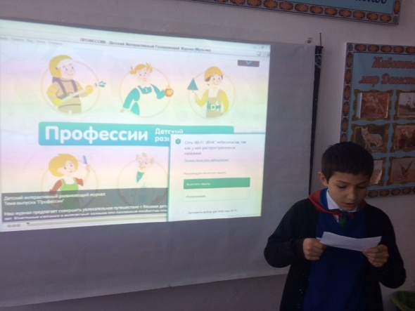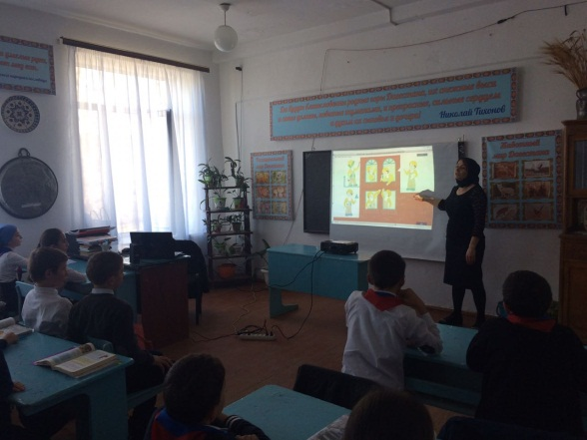

**Классный руководитель Меджидова А.А. 5«б» класс**

**25.01.2018** годав 11 классе классный руководитель Далгатова Э.А провела классный час: **«Дорога, которую мы выбираем»**

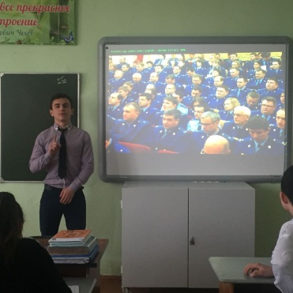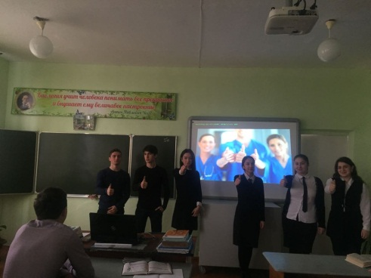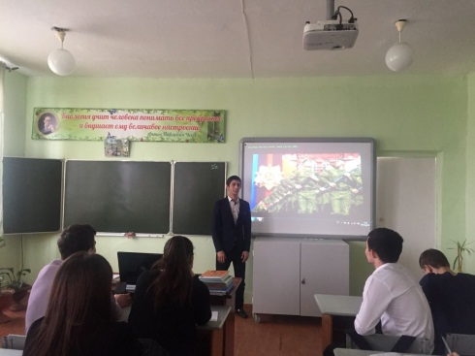

**Выбор выпускников нашей школы**

**24.02.2018** годав 5«а» классе классный руководитель Залибекова А.С. провела открытый классный час **«Кем я хочу быть?».**

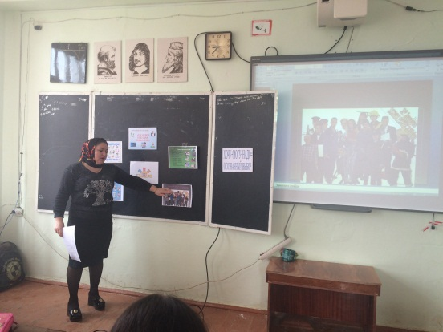

**5«а» класс Классный руководитель Залибекова А.С.**

**15.02.2018** годав 3«а» и в 3«б» классах классные руководители в своих классах провели классный час на тему: **«Мир профессий»** с использованием ИКТ.

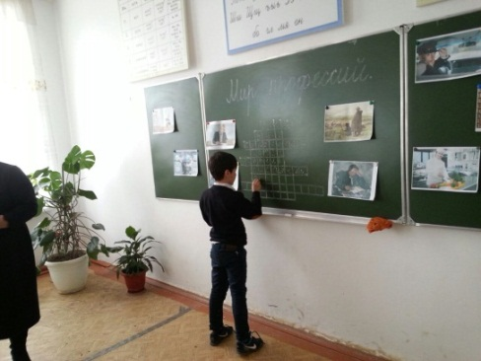

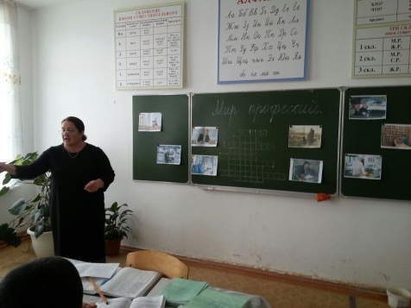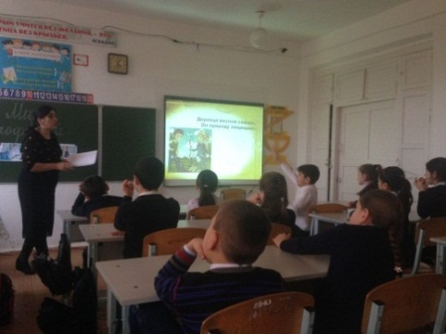

**Классные руководители: Ходжаева З.М. и Ирасханова Р.Б. 3«а» и в 3«б» классах**

**13.02.2018** годав 9х классах классными руководителями Сулеймановой Н.А., Джамалутдиновой З.Д., Абуковой С.Б. и Магомедовой З.Г. был проведен круглый стол на тему: **«Информационные технологии – компьютерный мир»** с приглашением учителя информатики Гаджиева М.А.

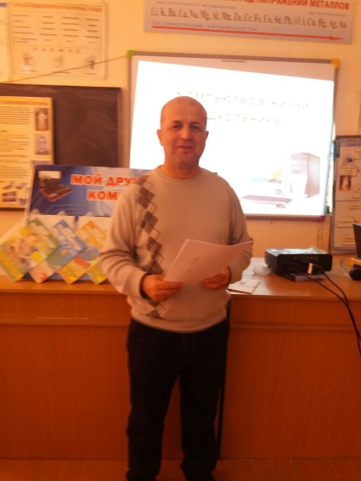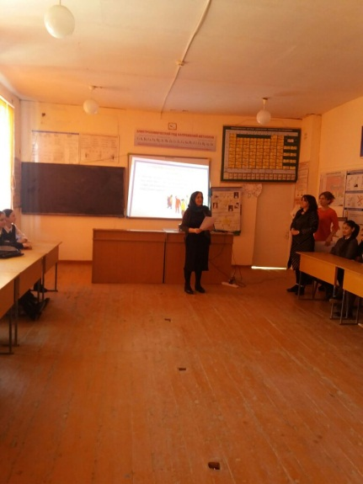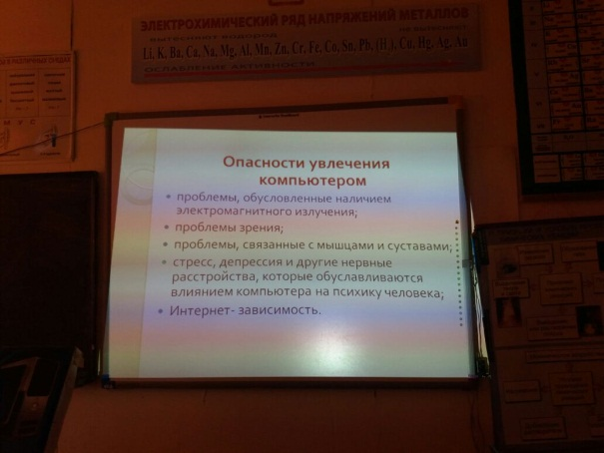

**9«г» Магомедова З.Г. Гаджиев М. А.**

**Директор Ш.Ш.Ибрагимова**

**Справку составила зам по УВР У.Г.Килясханова**